調查報告

案 由：據訴，2018至2020年全國各縣市為騰出公立收容所空間，以便捕捉更多遊蕩犬貓，已自行野放棄置3萬3,168隻犬貓，其中大多數棄置於無人之荒野或山區。野放之犬貓因無食物來源，四處流竄覓食，不但對當地小型野生動物造成獵殺現象，造成生態危機，更造成當地民眾困擾，升高人畜衝突，遭棄置於陌生環境之犬貓因而誤中山豬吊、捕獸夾等陷阱而死亡、傷殘。據陳情，新竹縣動保機關在棄置前，對貓狗施以麻醉，在麻醉尚未甦醒時，有犬隻遭到車輛輾壓致死，亦有冬天寒流低溫期間，犬貓因麻醉失溫狀態下被棄置野地，動保團體發現時已遭凍死。有些縣市甚至野放幼犬，幼犬若進入陌生狗群領域，遭到攻擊，則必死無疑。如此狀況之犬貓野放棄置，不但嚴重傷害犬貓安全，違反動保機關保護動物之職責，更易對民眾造成人身安全威脅。公立動物收容中心棄置犬貓究有何規範？各地方政府動保機關野放情形如何？各公立動物收容所處理情形統計表上「飭回原地」之登載實情如何？均有深入調查之必要案。

調查意見：
案經函請行政院農業委員會（下簡稱農委會)及新竹縣家畜疾病防治所就有關事項提出說明到院，嗣於民國（下同）110年8月19日召開本案證人會議，邀請相關人員到院作證並提供佐證資料；又諮詢國立屏東科技大學野生動物保育研究所裴家騏教授、國立屏東科技大學野生動物保育研究所陳貞志副教授、臺灣之心愛護動物協會劉晉佑執行長及國家自然公園管理處保育解說科黃雅婷技士等專家學者；另於同年8月15日赴新竹縣家畜疾病防治所及其動物收容中心實地履勘，同時詢問該所彭正宇所長及相關人員；復繼而持續蒐研相關卷證資料，已調查竣事，茲臚列調查意見如下：

陳情人指陳新竹縣政府動保機關對所捕捉之犬貓施以麻醉並在寒流來襲期間回置野外，肇致所回置犬隻因失溫凍死或因麻醉意識不清遭車輛輾壓致死等情，經本院調查，雖未查有回置動物遭凍死、撞死情事，新竹縣政府處置過程仍有瑕疵，部分缺失雖已逐年改善，惟處理程序允應更為周妥細緻，並落實與民眾及志工加強溝通，避免渠等有所誤解。

據陳情人陳訴，新竹縣家畜疾病防治所以收容空間不足為由，於110年1月4日將所內捕捉收容之4隻犬隻送到轄內不詳地點的山區回置野放：

回置當日之溫度僅攝氏（下同)15、16度，交通部中央氣象局於翌日旋發布10度以下之低溫特報，犬貓也會怕冷，並非如該所所稱犬貓適應溫度極佳。新竹縣家畜疾病防治所在強烈寒流即將來襲之際，將麻醉未清醒之流浪犬隻丟置於全然陌生之新環境，顯然將其置於難以生存之高度風險之中，且有回置犬隻因失溫凍死或因麻醉意識不清遭車輛輾壓致死等情事發生。

該所回置野放的地點多為無人之荒郊或山區，犬隻缺乏食物或飲水，且四處流竄，造成民眾困擾並通報動保機關捕犬，動保機關捕捉後又野放至其他地方，如此重複捕捉，對犬隻傷害極大。

部分動保機關回置野放時為規避責任，未逐隻植入晶片，事後若發現犬貓遭凍死、被山豬吊傷害或被其他狗群咬死的犬隻，都無法證明係為動保機關所野放，故回置野放犬隻不植入晶片，凸顯地方主管機關對野放責任的規避心態。

該所醫療資源嚴重缺乏，對於受傷或生病之流浪犬貓無法及時給予必要之診斷與妥善之醫療，導致傷病動物錯過黃金治療時間而死亡，已違反公立動物收容處所管理規則相關規定。

另該所對於重傷、重病或癱瘓等無法治癒之收容或救援的動物，未能緊急施予安樂死，任令動物飽受痛苦折磨至死，已違反動物保護法及公立動物收容處所管理規則相關規定。

新竹縣家畜疾病防治所之犬貓救援專案自109年4月起均由社團法人新竹縣流浪動物珍愛協會承包，惟該協會於109年2月14日始設立登記，何以成立不到短短2個月即可承包該防治所之犬貓救援業務。

新竹縣家畜疾病防治所相關人員於本院詢問時回復陳情人陳訴內容：

有關民眾陳訴該所於寒流來襲期間回置野放犬隻等情，該所稱截至109年12月止，該縣動物收容所占籠率已達122％，按該所例行作業將野放名單共12隻於同年12月21日公布於志工，並於公告1周後於110年1月4日釋放其中4隻。次日該所應志工要求至釋放點尋找其中之一的犬隻「阿比」，現場並未發現任何犬隻，表示犬隻均已自行離開釋放點，按交通部中央氣象局110年1月4日當日氣溫為17度，又釋放地點絕不在山區，當日處於氣溫良好情形，犬隻麻醉僅作輕度麻醉鎮靜，麻醉係出於保護犬隻，避免運輸途中產生緊迫及相互攻擊，但必須待其清醒後始得釋放，有關110年1月1日至同年月10日新竹氣象站測得氣溫及該所收容動物回置流程如圖1、圖2所示。

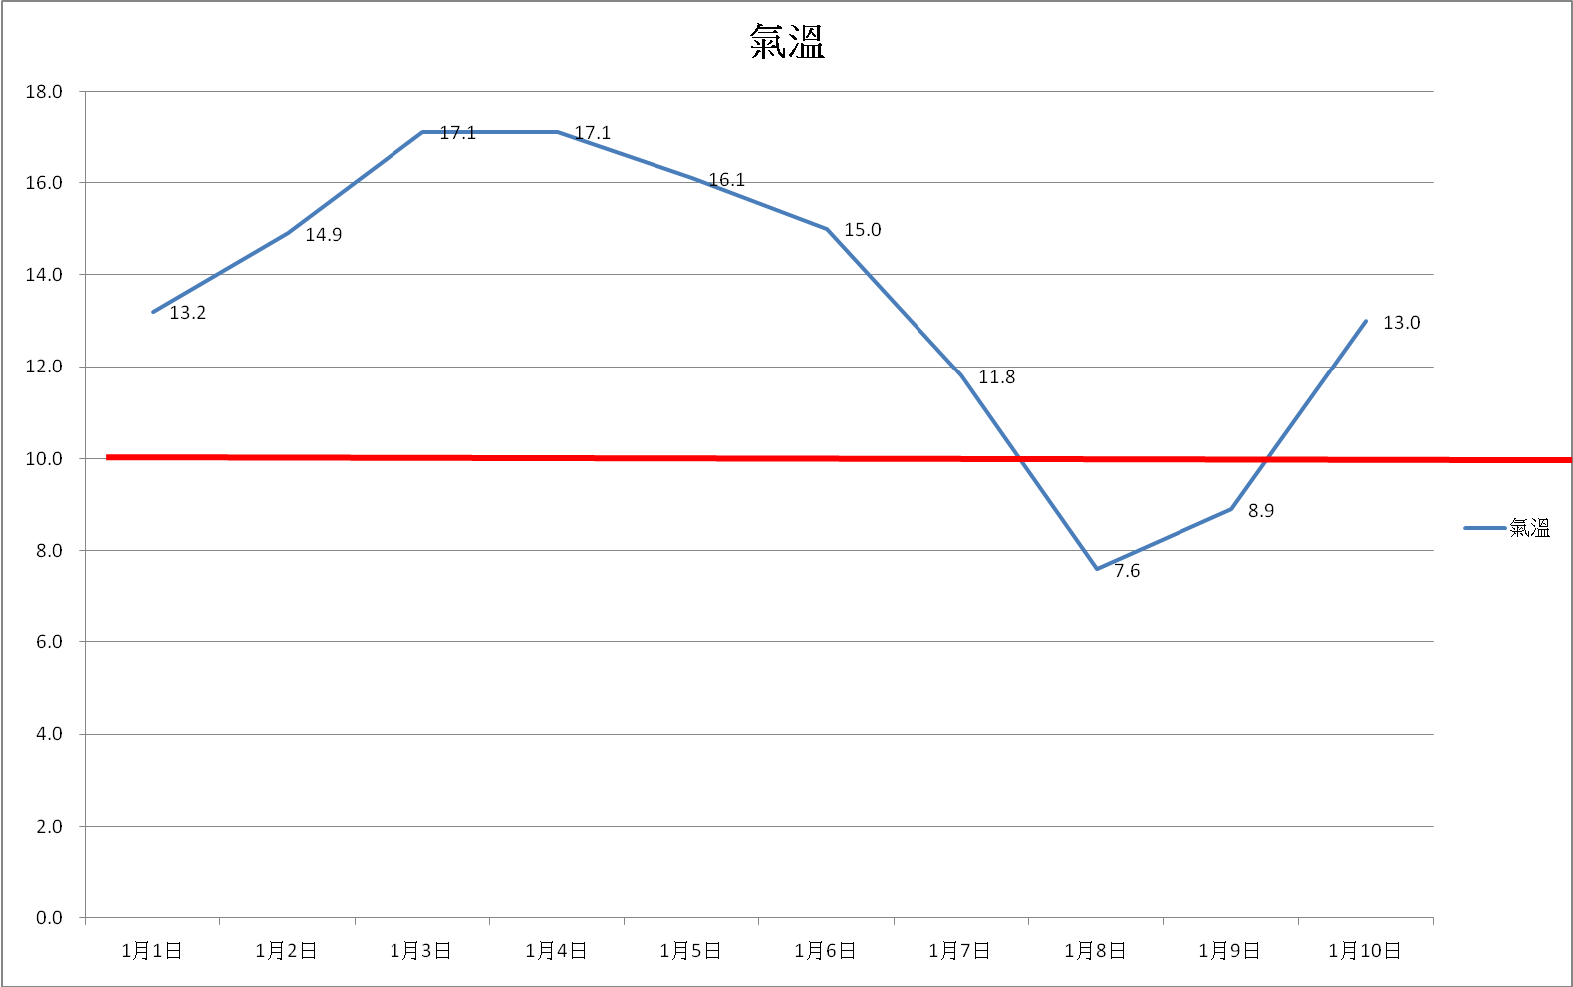
- 中央氣象局新竹氣象站110年1月1日至10日氣溫圖

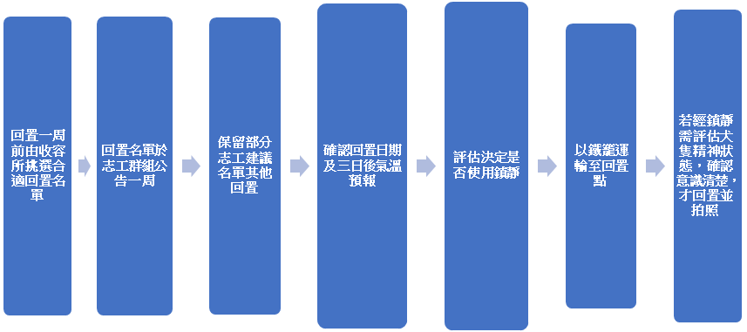
- 收容動物回置流程圖

又民眾陳訴犬貓遭重複捕捉等情，該所稱重複捕捉犬貓的狀況很少，主要都是犬貓傷病救援，絕育後回置野放的貓犬都有進行剪耳作為辨識，原則上有接受絕育的犬貓儘量不捕捉，但追車咬人的犬隻即使絕育過仍會予以捕捉，故重複捕捉的大多都是危害當地環境的犬貓。

有關民眾陳訴該所回置野放犬隻不植入晶片以規避責任等情，該所稱晶片植入是作為寵物登記之手段，流浪犬沒有所有權，故無需植入晶片；又晶片植入後恐被認定該流浪犬飼主為晶片植入者，日後恐衍生國賠問題；且流浪犬可能跨縣市移動，犬隻若移動至外縣市可能認為是被惡意丟棄至外縣市，將衍生縣市糾紛，復以農委會亦未規定回置野放之犬隻需植入晶片，故以往皆未辦理；惟自111年3月起，該所稱對回置野放的收容犬貓已皆全面植入晶片。

再者，對於傷病之流浪犬貓無法及時給予必要之診斷與醫療部分，該所稱108年時因為編列的醫療經費是新臺幣（下同)10萬元，因為醫療經費有限或所內沒人在勤先將救援隻動物放在籠內，這段等待救援的空窗期就正好被民眾發現所致。民間團體認為該所救援的廠商未醫療所救援的動物，並不知悉所內醫療是另有標案，爰大加抨擊。該所自109年開始已增加經費至40萬元，也有告知救援廠商，如有重大傷病的動物可直接送往該所標案的動物醫院去做醫療處理。

另該所對於重傷、重病或癱瘓等無法治癒之收容或救援的動物，未能緊急施予安樂死部分，該所稱犬隻之安樂死程序皆依新竹縣公立動物收容所人道安樂死作業程序進行評估及執行，本程序係依農委會建議之範本訂定。另經評估達安樂死標準之犬貓，該縣皆有愛心團體進行認養並願意提供醫療。本案民眾所稱頸椎斷裂犬隻（肌肉骨骼系統）及盲犬（持續虚弱），致醫療及照顧費用龐大，皆符合安樂死條件，惟該二案均獲社會力量協助，並未進行安樂死。另如遇收容動物遭受極度痛苦之緊急狀態，在獸醫評估需安樂死，再經由外部獸醫診斷，由該所所長同意，直接公告7日後由獸醫執行，有關新竹縣公立動物收容所人道安樂死作業程序如圖3。

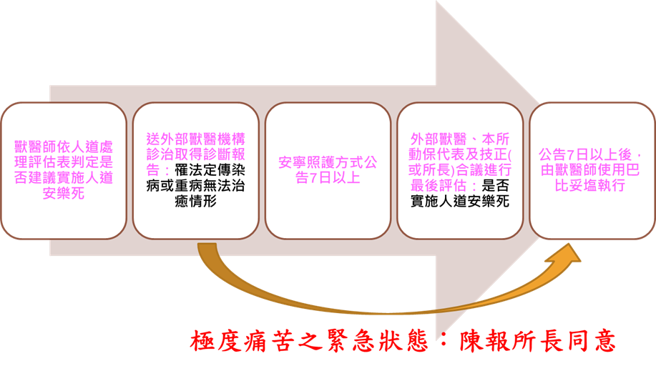
- 新竹縣公立動物收容所人道安樂死作業程序圖

針對該所犬貓救援專案均由社團法人新竹縣流浪動物珍愛協會承包一節，該所稱新竹縣動物救援標案係依政府採購法規定，皆採公開招標最低標（價格標）方式辦理，惟歷來參與投標廠商皆僅有新竹縣流浪動物珍愛協會1家，故最後皆以限制性招標議價方式辦理。且新竹縣動物救援標案係針對該縣流浪犬貓救援需求而提出，與新竹縣流浪動物珍愛協會之成立毫無關聯。

據查，本案新竹縣家畜疾病防治所於110年1月4日回置野放「阿比」等4隻收容犬隻，當日新竹縣氣溫雖為17.1度，惟4日後氣溫旋即下降至7.6度，故遭動保團體訾議。經查中央氣象局網站已長期提供未來7日內氣溫預測，其他網站亦易查得10日內預測資料，且回置野放收容動物未屬急迫，允應周妥辦理；建議該所將其收容動物回置流程中的「確認回置日期及3日後氣溫預報」，改為「確認回置日期及其7日內氣溫預報，並注意氣溫劇烈變化」，俾杜絕爭議。

又查，該所對於極度痛苦之收容動物緊急案件在人道安樂死的作業程序中，雖已由2階段公告共14天以上，縮短為經所長同意的1階段公告7天以上即可進行，但類似本案重傷頸椎斷裂、極度痛苦又無法治療之犬隻，每多痛苦1天，都會令人不捨。為減輕重傷動物痛苦，避免折磨動物指摘，落實動物福利，對於極度痛苦的案件是否須俟公告7天以上方可進行人道安樂死作業，新竹縣家畜疾病防治所允宜有審慎檢討改進之必要。

再者，部分動保團體認為該所收容動物回置野放明明多數均為「異地回置」，卻在全國公立收容所處理情形統計表中註記為「飭回原地」，顯有誤謬；該所稱農委會的統計表中僅有「飭回原地」欄位，縱為異地回置亦僅能填具該欄位。惟查，農委會前於110年3月已將前揭統計表中「飭回原地」欄位改為「絕育後回置」，已不區分原地、異地，故各公立收容所並無飭回原地或飭回異地資訊揭露的問題，該所未能據實說明，肇致外界誤解，新竹縣家畜疾病防治所實應確實檢討改進。

綜上，陳情人指陳新竹縣政府動保機關對所捕捉之犬貓施以麻醉並在寒流來襲期間回置野外，肇致所回置犬隻因失溫凍死或因麻醉意識不清遭車輛輾壓致死等情，經本院調查，雖未查有回置動物遭凍死、撞死情事，新竹縣政府處置過程仍有瑕疵，部分缺失雖已逐年改善，惟處理程序允應更為周妥細緻，並落實與民眾及志工加強溝通，避免渠等有所誤解。

新竹縣家畜疾病防治所現正進行改建，112年完工後，收容空間更大，應可收容更多流浪犬貓；然由其他縣市新建收容中心可知，因流浪犬貓源源不絕，即使新的收容中心仍有空間不足、須絕育後回置的需要，農委會允應儘速訂定相關基本規則，以免各縣市各行其是，自行訂定收容動物「回置」及「精準捕捉」之相關程序，導致遭民眾及部分動保團體質疑、抗議。另各收容所獸醫離職率高，招募不易，留下來的獸醫工作負擔加重，致影響收容犬貓照顧品質，無法提升動物福利，農委會均允宜正視並研議改善。

洵據農委會委託調查，109年全國遊蕩犬約共有15萬5千餘隻，同年各縣市公立收容所總收容量能僅為7千6百餘隻（犬隻部分)，110年收容量能亦僅有8千餘隻，是以各公立收容所為避免供需失衡而產生爆容情事，對於所捕捉之流浪犬貓在絕育後回置野放為不得不為之措施，依據農委會統計，109年全國絕育後回置約有1萬5千餘隻，110年則高達1萬7千餘隻。然而，各縣市政府每年回置野放犬貓超過1萬餘隻，惟農委會有關回置野放之相關規定，如回置程序、原則規範、注意事項及禁止規定均付之闕如，由地方政府自行規定與執行，故屢屢發生如未絕育剪耳、未植入晶片、重複捕捉、未考慮天候狀況、人員於麻醉犬貓未清醒時即離開及回置於人煙罕至之山區等具爭議之措施。另各縣市政府執行「精準捕捉」的措施亦復如是，有關精準捕捉的實質內容為何，執行的原則、規範、禁止事項等均無相關規定。爰此，野放回置收容動物及執行精準捕捉等業務雖為地方政府權責，惟各縣市執行的程序及品質迭遭民眾及部分動保團體質疑與抗議，農委會仍宜審慎研議，制定相關執行程序、規範或原則，俾供地方政府據以遵循，避免有違反動物福利之事件發生，以杜絕爭議。

再者，據本院赴多個縣市公立收容所履勘發現，獸醫為收容所管理及業務執行之主幹，但部分縣市或因收容所地處偏遠或老舊，或因收容所收容量能超限爆容，衍生收容所獸醫常因工作環境差、負荷加重，復以獸醫轉至民間企業服務甚易，離職率高，又致使人力更匱乏，留任的獸醫在工作及責任負擔更沉重，惡性循環下，導致外界獸醫不願進入收容所服務，且收容所內獸醫職務亦長期難以補實。農委會宜研議解決之道，思考提高各公立收容所獸醫久任之誘因，以落實維護收容動物之福利。

綜上，新竹縣家畜疾病防治所現正進行改建，112年完工後，收容空間更大，應可收容更多流浪犬貓；然由其他縣市新建收容中心可知，因流浪犬貓源源不絕，即使新的收容中心仍有空間不足、須絕育後回置的需要，農委會允應儘速訂定相關基本規則，以免各縣市各行其是，自行訂定收容動物「回置」及「精準捕捉」之相關程序，導致遭民眾及部分動保團體質疑、抗議。另各收容所獸醫離職率高，招募不易，留下來的獸醫工作負擔加重，致影響收容犬貓照顧品質，無法提升動物福利，農委會均允宜正視並研議改善。

為提升收容動物福利，改善收容品質，農委會允宜思考改變現行收容所的收容模式，參考國外優質成功案例，以多元收容經營及管理方式，促進收容所收容效益與升級。

依據現行公立收容所收容措施，各縣市公立收容所因收容量及周轉率有限，只有被通報需急難救助、重病或追車咬人的犬隻才會被送進收容所，收容的犬隻如狀況良好就容易被領養或回置野放，其他如因車禍、重病、有皮膚病等傳染病或行為乖張的犬隻就被併籠收容，在不容易被領養的情況下，除收容所收容量能就會很快被填滿外，對這些動物恐將終養其一生。然而，觀察各縣市收容所設施，除臺中市后里、桃園市等設施較新穎的收容所，收容動物有較大的活動空間外，設施較老舊或傳統式的收容所，無論犬貓是單籠收容，抑或併籠收容，都屬於類似監禁式收容，這種限制充分活動的收容方式，卻要收容的動物這樣度過餘生，是否妥適頗令人質疑。本院前辦理諮詢會議詢問學者專家及部分動保團體一再表示，公立收容所應該考量收容的目的及功能，如果目的是中途收容及動保教育，可由公部門辦理，但如果目的在收容動物是要長期安養，建議公立收容所可以轉由民間經營，或由民間收容所接手，亦可輔導民間團體辦理。收容的方式也應該更多元，而不是全部採用監禁式的傳統收容方式。

本案於調查期間，有動保團體建議國外「開放式收容所」的概念可供國內參考。開放式收容所是在距離人類居住地、主要道路和牲畜農場一段距離（至少2公里)的開放空間中，一種型式是將一群已絕育和接種過疫苗的狗放入其中，由少數工作人員照顧，並在區域內建立狗屋，並用圍欄圍起來10至15天，以適應新家。然後逐漸可以拆除便攜式圍欄，並在其他地方使用，這樣狗就可以自由地生活了，即使是膽怯、緊張的狗，如果將它們安置在開放的收容所中，也會變得平易近人，可以重新回置。完全開放的收容所的另一型式是全部用圍欄圍起來，白天打開大門，在晚上餵食時間吹口哨，然後只在晚上關閉大門。國外的經驗顯示，絕大部分的犬隻會自願留在開放式收容所內，並且不會發生狗鬥，因為狗會自然形成等級制度，較弱的狗不會被逼到絕境，他們可以逃跑，有些狗也會與工作人員及訪客做接觸。但開放式收容所必須是最後的手段，意指收容動物無法回置到原生地的替代方案。

綜上，政府至今已投入大量人力及高達15億元經費挹注公立收容所，不斷進行新建或改建，仍無法解決所有的流浪動物收容問題。為提升收容動物福利，改善收容品質，農委會允宜思考改變現行收容所的收容模式，參考國外優質成功案例，以多元收容經營及管理方式，促進收容所收容效益與升級。

各縣市公立動物收容所因收容量能不足，每年回置野放之犬貓數量龐大，據諮詢委員表示，這些回置野放的犬貓和在地遊蕩犬及野外貓隻合流，對於野生動物的犬殺、貓殺及疾病的傳播事件頻傳，對野生動物族群潛在衝擊極大，影響環境生態，農委會允應正視，速謀對策，訂定回置之嚴格規定，妥為處理。

詢據本院前諮詢學者專家表示：

位於南投集集的「特有生物研究保育中心」的急救傷中心及屏東科技大學的屏東保育類收容中心在95到106年之間，救治的68隻穿山甲，遭到犬攻擊的比例增加到15%。至109年，這兩個野生動物急救傷機構救治的穿山甲，遭到犬攻擊的比例都已經上升到50%了，顯示自由活動的犬隻的數量和對野生動物攻擊的程度都有顯著的增加。另苗栗縣政府委託學術團隊的研究計畫研究期間，拍攝到共845張的石虎照片，有更多拍攝到共4,785張的自由活動犬群的照片。犬隻的分布範圍極廣，在自然環境中的出沒情形也遠比石虎多和頻繁。數據分析的結果顯示自由活動犬隻出現的數量越多的地點，石虎出現就越少，甚至不出現；很可能就是因為犬隻會攻擊石虎，因此造成石虎會趨避犬隻活動程度高的地點。事實上，自由活動的犬隻對石虎的衝擊非常大，除了犬隻會直接攻擊石虎而造成石虎的死亡之外，自由活動犬隻將犬小病毒傳染給石虎，並因而直接或間接（較易發生車禍）增加石虎死亡率的現象，對石虎族群潛在的衝擊應該更大。

以壽山為例，如果狗在野外流浪就會危害其他動物，我們在106、107年山羌遭犬殺每年都有10多起，109年都沒有，可是我們的巡山員、志工及山友也都沒有看到山羌，所以野生動物族群的崩解比我們想像還要快，當然這是我們第一線人員的經驗來說，沒有科學數據驗證的，除了野生動物會受到狗的危害外，民眾也會受到狗的危害，表列數據是民眾向我們請求保險理賠的人數，自行就醫或包紮的沒包含在內。

發現石虎有許多病源的感染，很多是致死的病原，這些病原的來源很多可能是狗，因為他的基因序列和狗是一模一樣，在苗栗這一帶石虎的族群中看起來是廣泛存在的，在臺灣其他的地區有發現一樣的狀況，狗廣泛的存在在其他野生動物的棲地中，活動及排泄將病原廣泛的散佈在棲地之中，野生動物去接觸就可能感染疾病，造成對族群的影響，如果犬隻是這些病原真正的來源，除了犬殺及疾病，我們就應該去管理這些犬隻。

應該把犬隻視為是外來種，國家公園有保存自然景觀及自然生態系統的國家任務，面臨這些外來種應有一個處理原則，對於外來種都是移除，包含植物類，犬隻對於臺灣自然生態而言是外來種，對於具有國家任務的場域及機構該不該有一些方法，或是自己應不應該建立一種制度，讓這些對生態衝擊的物種不會造成衝擊。另外貓隻是很厲害的，自由活動的貓獵殺能力很強，只是我們不知道他在做甚麼而已，針對國家公園這種特殊場域而言，零撲殺政策會造成野外族群增加，又丟棄動物的人都會優先考慮國家公園，因為他認為國家公園環境較好。

有關犬貓對於野生動物的影響，本院詢問農委會時該會坦認：「福山植物園有通報山羌被殺，其後捕捉到3隻流浪犬，犬隻追逐野生動物導致野生動物死亡，這樣的案例確實有通報，包括在苗栗、卓蘭及銅鑼山區也確實發生死亡石虎有犬咬的痕跡，這種案例確實存在。」、「本會希望新竹縣及苗栗縣將這些野生動物環境敏感區域劃定出來，所有流浪犬回放應避開這些區塊，不要因為生活在同一區塊而導致競爭獵殺。甚至像社頂公園梅花鹿遭犬殺的問題，縣市政府知道特定野生動物在那個區塊，TNR回放就不要在那裡。」

據上，犬隻在國家公園或保護區內獵殺穿山甲、石虎、山羌、白鼻心及鼬獾等動物，以及貓隻獵殺各類昆蟲及小動物之案件時有所聞，另犬隻將狂犬病及犬瘟熱等傳染疾病帶到區域內，造成其他動物染疫死亡，皆可能對物種存續的威脅，實不容小覷。農委會允應正視，宜積極加強與國家公園及保護區管理機關合作，優化經營與管理，進行該領域之研究，以科學的方法去估算區域內犬貓的數量及與其他動物的衝擊情形，避免影響生態及環境。此外，許多民眾有認為將犬隻棄養或放生在國家公園或保護區是對犬隻好的迷思，如果民眾任意棄養犬貓，讓他們成為野犬野貓，就會變成其他野生動物的殺手，成為其他動物的加害者，源頭還是肇因於人類的棄養；農委會亦應加強宣導飼主責任，呼籲不棄養不放生，以免直接或間接影響生態及物種的平衡。

綜上，各縣市公立動物收容所因收容量能不足，每年回置野放之犬貓數量龐大，據諮詢委員表示，這些回置野放的犬貓和在地遊蕩犬及野外貓隻合流，對於野生動物的犬殺、貓殺及疾病的傳播事件頻傳，對野生動物族群潛在衝擊極大，影響環境生態，農委會允應正視，速謀對策，訂定回置之嚴格規定，妥為處理。

處理辦法：

抄調查意見一，函請新竹縣政府檢討改進見復。

抄調查意見二至四，函請行政院農業委員會參考研議見復。

抄調查意見，函復陳訴人。

調查報告之案由、調查意見及處理辦法上網公布。

調查委員：田秋堇
林盛豐

中 華 民 國 111 年 9 月 7 日
案名：新竹縣公立收容所回置收容動物肇致死亡案。
關鍵字：回置、野放、TNVR、失溫凍死、新竹縣家畜疾病防治所。

